  
Software Project Management 2022/2023

**Gestão de medicamentos**

**Análise e Design da arquitetura do sistema**

**Autores**

* Rúben Mendes
* Daniel Albino
* Diogo Silva
* Nuno Domingues
* Miguel Neves

**Índice**

1. Análise da arquitetura 2

2. Máquina de estados 3

3. Arquitetura mais detalhada 3

4. Diagrama de classes 4

# Análise da arquitetura

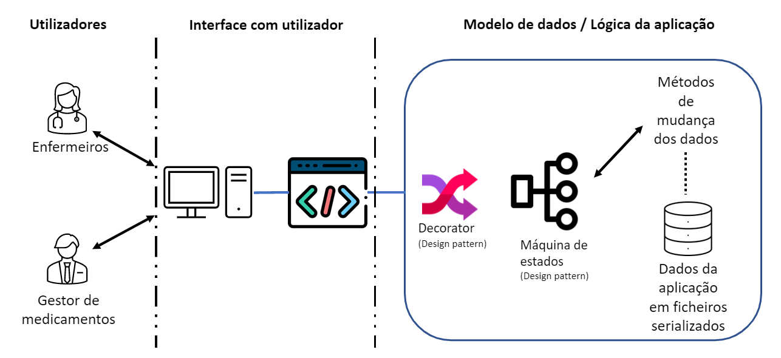

**Resumo:**

O nosso sistema, que será desenvolvido em java e JavaFX (versão17), baseia-se principalmente numa máquina de estados (design pattern), que permite o controlo da aplicação, mediante em que contexto se encontra.

Seguindo a imagem acima da esquerda para a direita, podemos observar que os utilizadores, sejam enfermeiros ou gestores de medicamentos, irão interagir com um sistema centralizado e não distribuído, através de uma interface gráfica intuitiva, que mediante as necessidades destes utilizadores, o Decorator (design pattern) que essencialmente se limita a esconder a complexidade do modelo de dados, redireciona para o método apropriado que irá desempenhar as ações requeridas. Dependendo em que estado a aplicação está serão aceites métodos apropriados, isto é desempenhado pela máquina de estados.

# Máquina de estados

Na figura seguinte, está identificado que estados é que a aplicação terá, sendo eles:

* Estado Inicial
* Estado Principal
* Estado Utentes
* Estado Medicamentos
* Estado Encomendas.

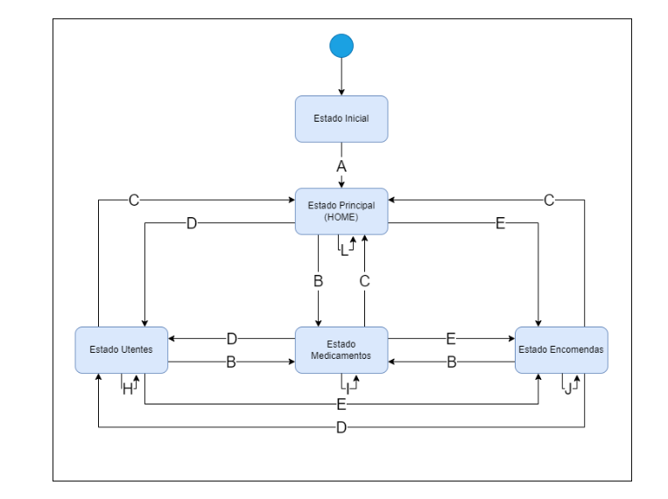

# Arquitetura mais detalhada

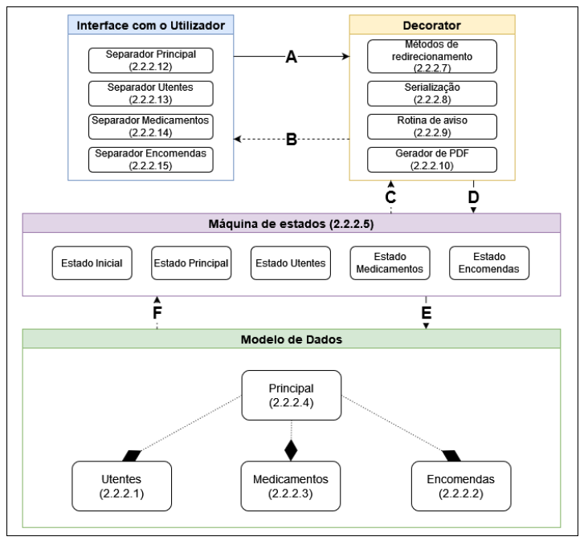

# Diagrama de classes

No esquema abaixo, está descrito os métodos e atributos das várias classes envolvidas na aplicação.

